掌握亚马逊广告竞价策略-获得更多订单

亚马逊提供了三种竞价策略
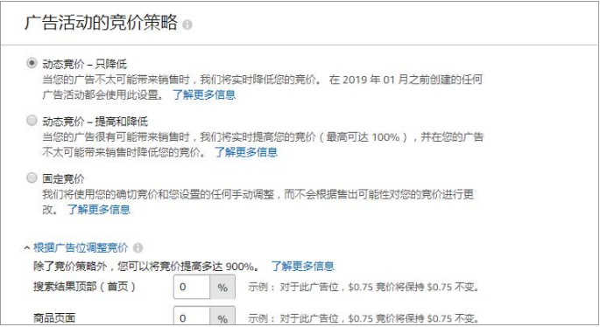
1. 动态竞价 – 只降低
2. 动态竞价 – 提高和降低
3. 固定竞价
但是我们想知道的是，应该如何选择这三种策略呢?
首先，Kris 浩不建议大家选“固定竞价”，因为亚马逊的关键词的价格是变动的，今天是 0.5 美金，一周后可能就是 1 美金了。
如果你一直固定，有可能会浪费钱（价格高），也有可能没有曝光（价格低）。
好，那么我们如何选择 1 和 2 两种方式呢？回答这个问题前，我们先看看，这两种竞价对我们产品的搜索排名会产生什么好处？
首先我们看广告活动里展示的位置，亚马逊分了三个部分
1. 搜索结果顶部（首页）
2. 商品页面
3. 搜索结果其余位置
搜索结果顶部（首页）：一般只有两三个位置可显示。
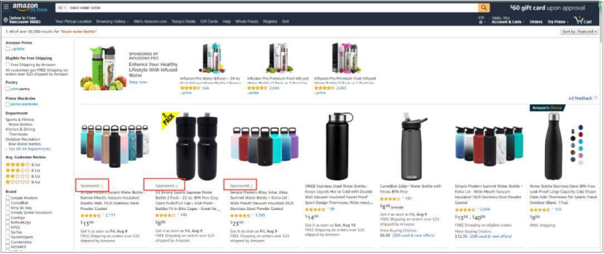
商品页面：就是产品详情页里显示的位置，可以显示很多个
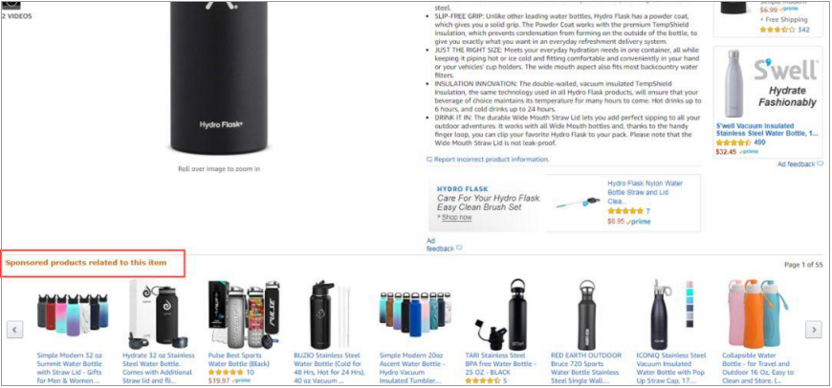
搜索结果其余位置：除了首页顶部两三个位置的所有位置，包括中部，底部甚至第二页的位置。
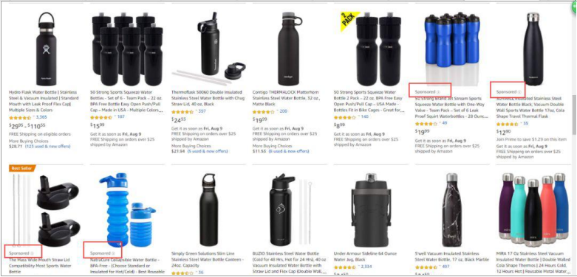
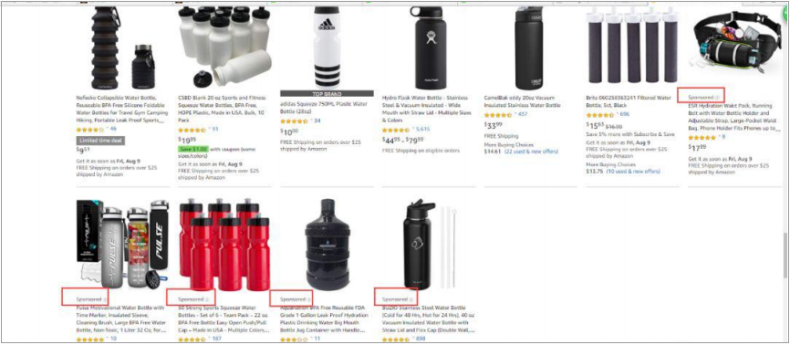
好的，那我们来看看不同测策略对搜索结果的位置有什么影响？Kris 浩提供账号的真实数据给各位参考。
这个只选“动态竞价 – 只降低”出来的结果

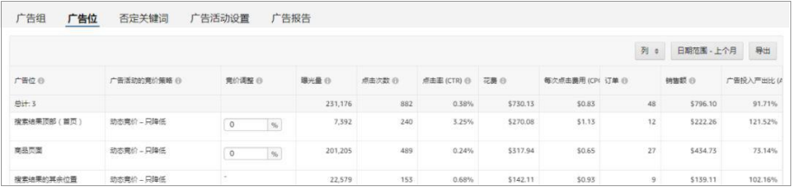
可以看到，搜索结果顶部位置点击率非常高 3.25%， 而商品页面是 0.24%，其他搜索位置是 0.68%
即
1. 搜索结果顶部的点击率是商品页面的点击率的 13.5 倍（3.25/0.24），而花费才是 1.73 倍（1.13/0.65）
2. 搜索结果顶部的点击率是其他位置的点击率的 4.77 倍（3.25/0.68），而花费才是 1.21 倍（1.13/0.93）
所以我们是不是应该抢占搜索顶部位置呢？花不到 2 倍的钱，就可以得到 13.5 倍的点击率。
目标，抢占首页顶部位置
而为什么订单那么少？因为曝光不够。所以我们就需要增加竞价。这个时候我们就可以选择 “动态竞价 – 提高和降低”
这个是选了“动态竞价 – 提高和降低”然后区间是 100%变化的结果。
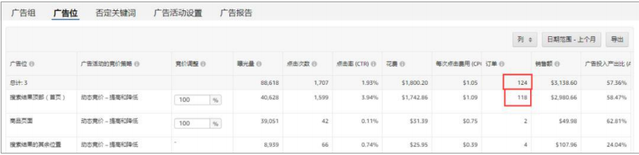
可以看到，我们点击率跟选择“动态竞价 – 只降低”还是差不多，点击花费也差不多（其实都更低的）。
但是，订单量却多很多了！总结建议：
1. 我们要努力抢到搜索结果首页顶部是三个位置。（请一定要仔细阅读这个文章：如何让亚马逊广告的排名靠前？-广告排名
原理浅析）
2. 广告初期先选 “动态竞价 – 只降低”，然后再看报告，就是“广告位”那里，
3. 根据 2 查看，是否在首页顶部位置了，如果没有，再选“动态竞价 – 提高和降低”，让系统帮你抢占最佳位置。至于选择
百分几，看你们的具体情况分析。
当然，这里只是教各位选择策略，不是选择对了就可以广告好了，如果你认真看我们这几个示例，可以发现 ACOS 还是很高的，
还有很多细节优化的，例如 listing 的优化，否定关键词，广告相关性，广告表现等等。广告是个很复杂的体统，请多多看我之
前关于广告的文章

关注小助理微信
进群领25G跨境资料包
卖家群|厂家群|测评群|运营群
关注我，跨境电商，一步到位


